
แผนการจัดการเรียนรู้ที่ ๓

หน่วยการเรียนรู้ที่ ๕
มาตรา เกย
เขียนคำ มาตรา เกย ตามความหมาย

ชั้นประถมศึกษาปีที่ ๒ เวลา ๑ ชั่วโมง
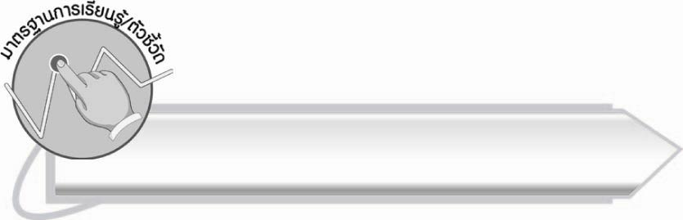
มาตรฐานการเรียนรู้/ตัวชี้วัด

มาตรฐานการเรียนรู้
มาตรฐาน ท ๑.๑ ใช้กระบวนการอ่านสร้างความรู้และความคิดเพื่อนำไปใช้ตัดสินใจ แก้ปัญหาในการดำเนินชีวิต และมีนิสัยรักการอ่าน
ตัวชี้วัด
ท ๑.๑ ป. ๒/๒ อธิบายความหมายของคำและข้อความที่อ่าน
มาตรฐานการเรียนรู้
มาตรฐาน ท ๔.๑ เข้าใจธรรมชาติของภาษาและหลักภาษาไทย การเปลี่ยนแปลงของภาษา
และพลังของภาษา ภูมิปัญญาทางภาษา และรักษาภาษาไทยไว้เป็นสมบัติของชาติ
ตัวชี้วัด
ท ๔.๑ ป. ๒/๒ เขียนสะกดคำและบอกความหมายของคำ

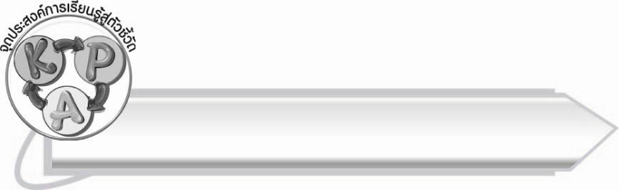
จุดประสงค์การเรียนรู้สู่ตัวชี้วัด

๑. อธิบายความหมายของคำที่อยู่ในมาตรา เกย (K)
๒. เขียนคำในมาตรา เกย ได้ถูกต้อง (P)
๓. กระตือรือร้นในการร่วมกิจกรรม (A)

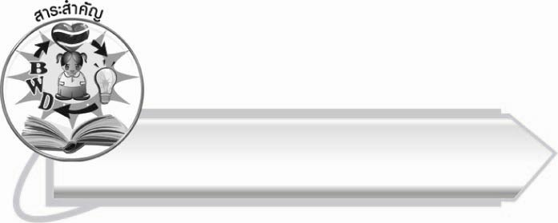
สาระสำคัญ

การเขียนคำ มาตรา เกย ตามความหมายเป็นการฝึกให้ใช้คำในภาษาไทยอย่างถูกต้อง

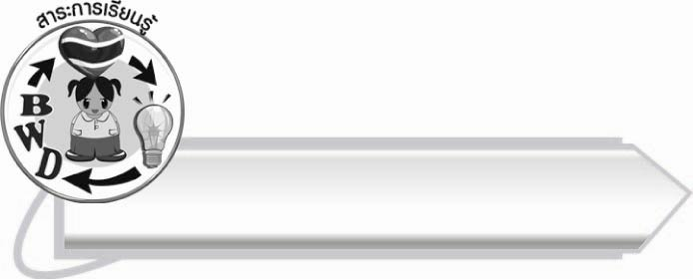
สาระการเรียนรู้

การเขียนคำ มาตรา เกย ตามความหมาย



สมรรถนะสำคัญของผู้เรียน

๑. ความสามารถในการสื่อสาร
- ทักษะการอ่าน
- ทักษะการเขียน
- ทักษะการฟัง การดู และการพูด
๒. ความสามารถในการคิด
- การวิเคราะห์
- การสรุปความรู้
๓. ความสามารถในการแก้ปัญหา



คุณลักษณะอันพึงประสงค์

ใฝ่เรียนรู้
ตัวชี้วัดที่ ๔.๑ ตั้งใจ เพียรพยายามในการเรียนและเข้าร่วมกิจกรรมการเรียนรู้
มุ่งมั่นในการทำงาน
ตัวชี้วัดที่ ๖.๑ ตั้งใจและรับผิดชอบในการปฏิบัติหน้าที่การงาน
ตัวชี้วัดที่ ๖.๒ ทำงานด้วยความเพียรพยายามและอดทนเพื่อให้งานสำเร็จ
ตามเป้าหมาย
รักความเป็นไทย
ตัวชี้วัดที่ ๗.๒ เห็นคุณค่าและใช้ภาษาไทยในการสื่อสารได้อย่างถูกต้อง
เหมาะสม
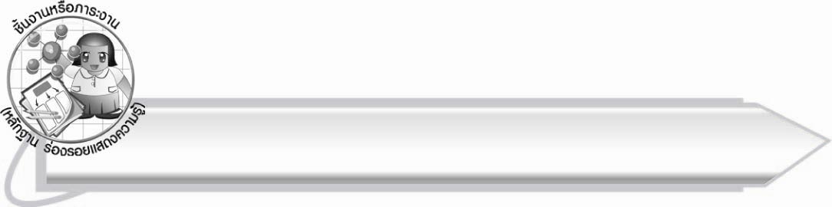
ชิ้นงานหรือภาระงาน (หลักฐาน ร่องรอยแสดงความรู้)

ใบงานเรื่อง การเขียนคำที่อยู่ในมาตรา เกย จากภาพและอ่านคำ
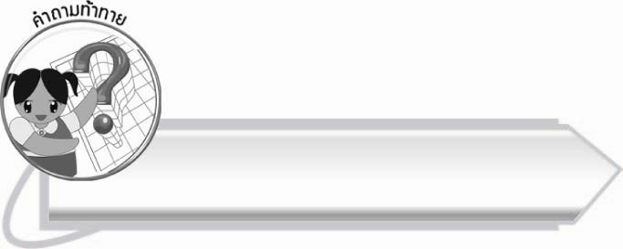
คำถามท้าทาย

นักเรียนจะทำอย่างไรให้เขียนคำได้เก่ง ๆ

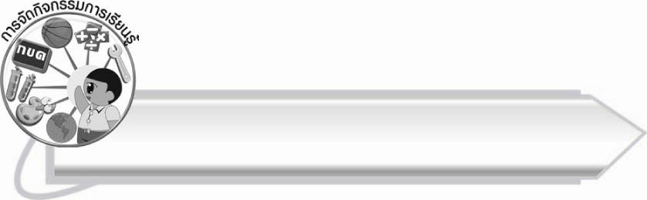
การจัดกิจกรรมการเรียนรู้

๑. ให้นักเรียนร่วมกันแสดงความคิดเห็นโดยครูใช้คำถามท้าทาย ดังนี้
๏ นักเรียนจะทำอย่างไรให้เขียนคำได้เก่ง ๆ
๒. ให้นักเรียนอ่านและร้องเพลงพวงมาลัย


เพลง พวงมาลัย แม่ เกย
เนื้อร้อง อ.วินิตา สร้อยเพชรประภา
เอ้อ ระเหย ลอยมา ลองดูสิว่า มี ย เท่าไร
นับดูเฉพาะตัวสะกด ที่เขียนมาครบว่ามากเท่าไร
หน่อย น้อย ยิ้มแย้มเข้ามา ยาย แม่ ย่า ล้วนพอฤทัย
ให้นับดูให้ดี แม่ เกย นั้นมีไม่มากเหมือนใคร
พวงเจ้าเอ๋ย มาลัย ฝึกคิดทันใด คล่องแคล่วดีเอย

๓. ให้นักเรียนฝึกร้องเพลงพื้นบ้านจังหวะง่าย ๆ ร้องบ่อย ๆ แล้วให้บอกคำที่สะกดด้วย มาตรา เกย
โดยเปลี่ยนคำในเนื้อร้องตามความเหมาะสม
๔. ให้นักเรียนทำใบงานที่ ๑๐ เรื่อง การเขียนคำที่อยู่ใน มาตรา เกย จากภาพและอ่านคำ พร้อมอธิบายความหมาย แล้วร่วมกันตรวจสอบความถูกต้อง
๕. ให้นักเรียนทำกิจกรรมเสริมการเรียนรู้โดยทายปริศนา แล้วเขียนคำตอบที่อยู่ในมาตรา เกย
๖. ให้นักเรียนทำกิจกรรมเสริมทักษะการเรียนรู้โดยเติมคำที่อยู่ใน มาตรา เกย ในสำนวนให้สมบูรณ์
แล้วร่วมกันตรวจสอบความถูกต้อง จากนั้นฝึกอ่านออกเสียง แล้วช่วยกันอธิบายความหมาย
๗. ให้นักเรียนอ่านประโยคต่อไปนี้ และเรียนรู้ความหมายของคำ
๏ แม่ทาเนยบนขนมปังปิ้ง
(เนย หมายถึง ไขมันหรือน้ำมันที่ทำจากน้ำนมสัตว์มีทั้งเหลวและแข็ง)
๏ เราไม่ควรเชื่อคำทำนายมากนัก
(ทำนาย หมายถึง บอกเหตุการณ์หรือความเป็นไปที่จะเกิดในเบื้องหน้า)
๏ จอมมีน้ำใจดีชอบช่วยเหลือผู้อื่นอยู่เสมอ
(ช่วยเหลือ หมายถึง ช่วยให้สำเร็จดังประสงค์หรือให้พ้นความลำบาก)
๏ พ่อใช้เศษผักผลไม้มาหมักเป็นปุ๋ยใช้แทนปุ๋ยเคมี
(ปุ๋ย หมายถึง สิ่งที่ใส่ลงไปในดินเพื่อให้ธาตุอาหารแก่พืช
๏ หญิงมีครรภ์เดินอุ้ยอ้ายขึ้นมาบนรถโดยสารประจำทาง
(อุ้ยอ้าย หมายถึง ไม่คล่องแคล่ว เคลื่อนตัวยากอย่างคนอ้วน)
๘. ให้นักเรียนและครูร่วมกันสรุปความรู้ ดังนี้
๏ การเขียนคำ มาตรา เกย ตามความหมายเป็นการฝึกให้ใช้คำในภาษาไทยอย่างถูกต้อง

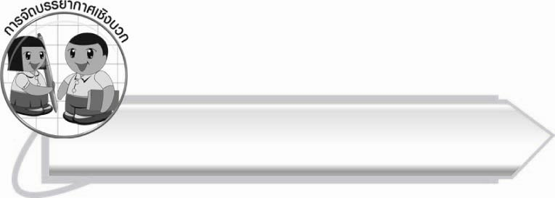
การจัดบรรยากาศเชิงบวก

ให้นักเรียนเรียนรู้ร่วมกันอย่างสนุกสนาน ฝึกเขียนสะกดคำให้คล่องแคล่ว ครูเป็นผู้แนะนำ
และให้กำลังใจ
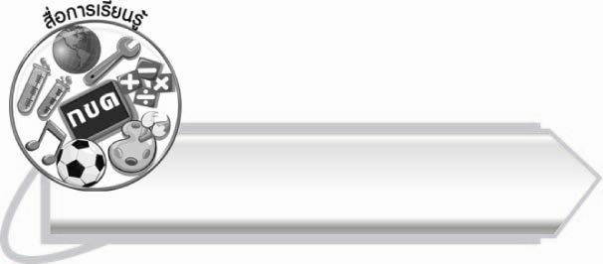
สื่อการเรียนรู้

๑. เพลงพวงมาลัย
๒. ใบงาน

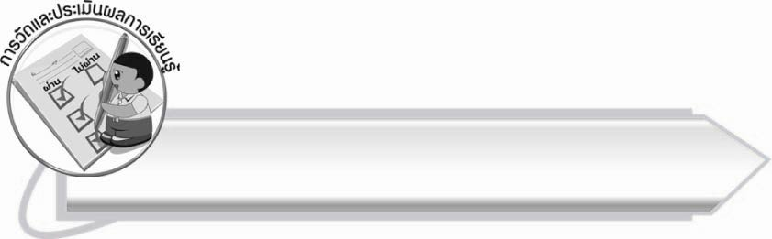
การวัดและประเมินผลการเรียนรู้

๑. วิธีการวัดและประเมินผล
๑.๑ สังเกตพฤติกรรมของนักเรียนในการเข้าร่วมกิจกรรม
๑.๒ ตรวจใบงานที่ ๑๐
๒. เครื่องมือ
แบบสังเกตพฤติกรรมการเข้าร่วมกิจกรรม
๓. เกณฑ์การประเมิน
การประเมินพฤติกรรมการเข้าร่วมกิจกรรม
ผ่านตั้งแต่ ๒ รายการ ถือว่า ผ่าน
ผ่าน ๑ รายการ ถือว่า ไม่ผ่าน

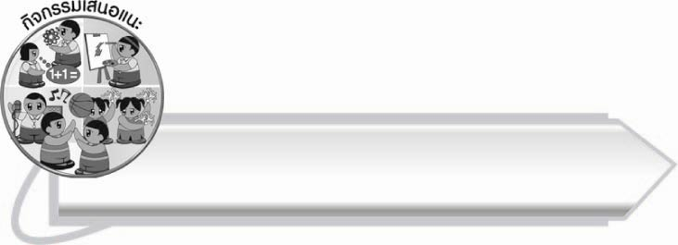
กิจกรรมเสนอแนะ

ให้นักเรียนหาภาพที่เป็นคำในมาตรา เกย หรือจะวาดภาพระบายสีเองก็ได้ แล้วนำมาจัดทำเป็นจิกซอว์ พร้อมบัตรคำศัพท์และความหมายที่ตรงกับจิกซอว์แต่ละภาพ นำมาแลกเปลี่ยนกันต่อภาพและฝึกเขียนคำ

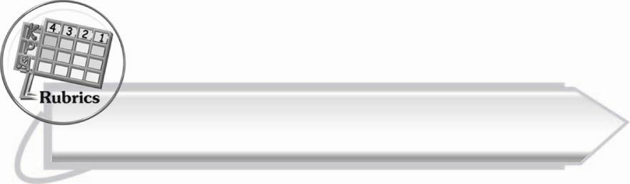
การประเมินผลตามสภาพจริง (Rubrics)
การประเมินใบงานนี้ให้ผู้สอนพิจารณาจากเกณฑ์การประเมินผลตามสภาพจริง (Rubrics)
เรื่อง การเขียนคำที่อยู่ในมาตรา เกย จากภาพและอ่านคำ
ระดับคะแนน  เกณฑ์การประเมิน | ๔ | ๓ | ๒ | ๑
การเขียนคำจากภาพ  และอ่านคำ | เขียนคำที่มีความหมายสัมพันธ์กับภาพและอ่านออกเสียงได้ถูกต้องทุกคำด้วยตนเอง | เขียนคำที่มีความหมายสัมพันธ์กับภาพ  และอ่านออกเสียงด้วยตนเองได้  บางคำที่เขียน  หรืออ่านผิด  ก็สามารถแก้ไขด้วยตนเองได้ | เขียนคำที่มี  ความหมายสัมพันธ์กับภาพ  และอ่านออกเสียงได้ถูกต้องเป็น  ส่วนใหญ่  และเมื่อมีผู้แนะนำ  ก็สามารถแก้ไข  ตามได้ | เขียนคำที่มีความหมาย  สัมพันธ์กับภาพ  และอ่านออกเสียงได้ แต่ต้องมี  ผู้แนะนำ

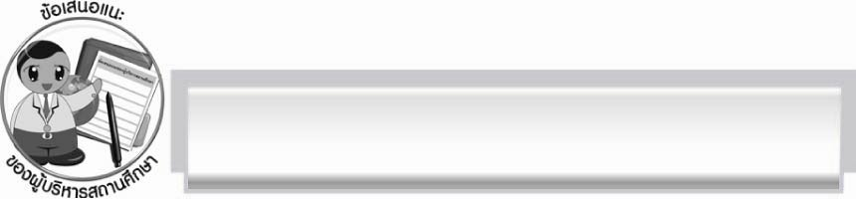
ข้อเสนอแนะของผู้บริหารสถานศึกษา
______________________________________________________________________________
______________________________________________________________________________
______________________________________________________________________________
______________________________________________________________________________
______________________________________________________________________________
______________________________________________________________________________
______________________________________________________________________________
______________________________________________________________________________
______________________________________________________________________________
______________________________________________________________________________
______________________________________________________________________________
______________________________________________________________________________
______________________________________________________________________________
______________________________________________________________________________
______________________________________________________________________________
______________________________________________________________________________
______________________________________________________________________________
______________________________________________________________________________
______________________________________________________________________________
______________________________________________________________________________
______________________________________________________________________________
______________________________________________________________________________
______________________________________________________________________________
______________________________________________________________________________

ลงชื่อ_________________________ (ผู้บริหารสถานศึกษา)
(_________________________)
________/________/_______

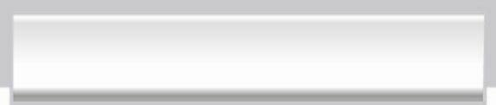
บันทึกหลังการสอน

ผลการจัดการเรียนการสอน

______________________________________________________________________________
______________________________________________________________________________
______________________________________________________________________________
______________________________________________________________________________
______________________________________________________________________________
______________________________________________________________________________

ปัญหา/อุปสรรค

______________________________________________________________________________
______________________________________________________________________________
______________________________________________________________________________
______________________________________________________________________________
______________________________________________________________________________
______________________________________________________________________________

แนวทางแก้ไข

______________________________________________________________________________
______________________________________________________________________________
______________________________________________________________________________
______________________________________________________________________________
______________________________________________________________________________
______________________________________________________________________________

ลงชื่อ_____________________________ (ผู้บันทึก)
(_________________________)
________/________/_______

